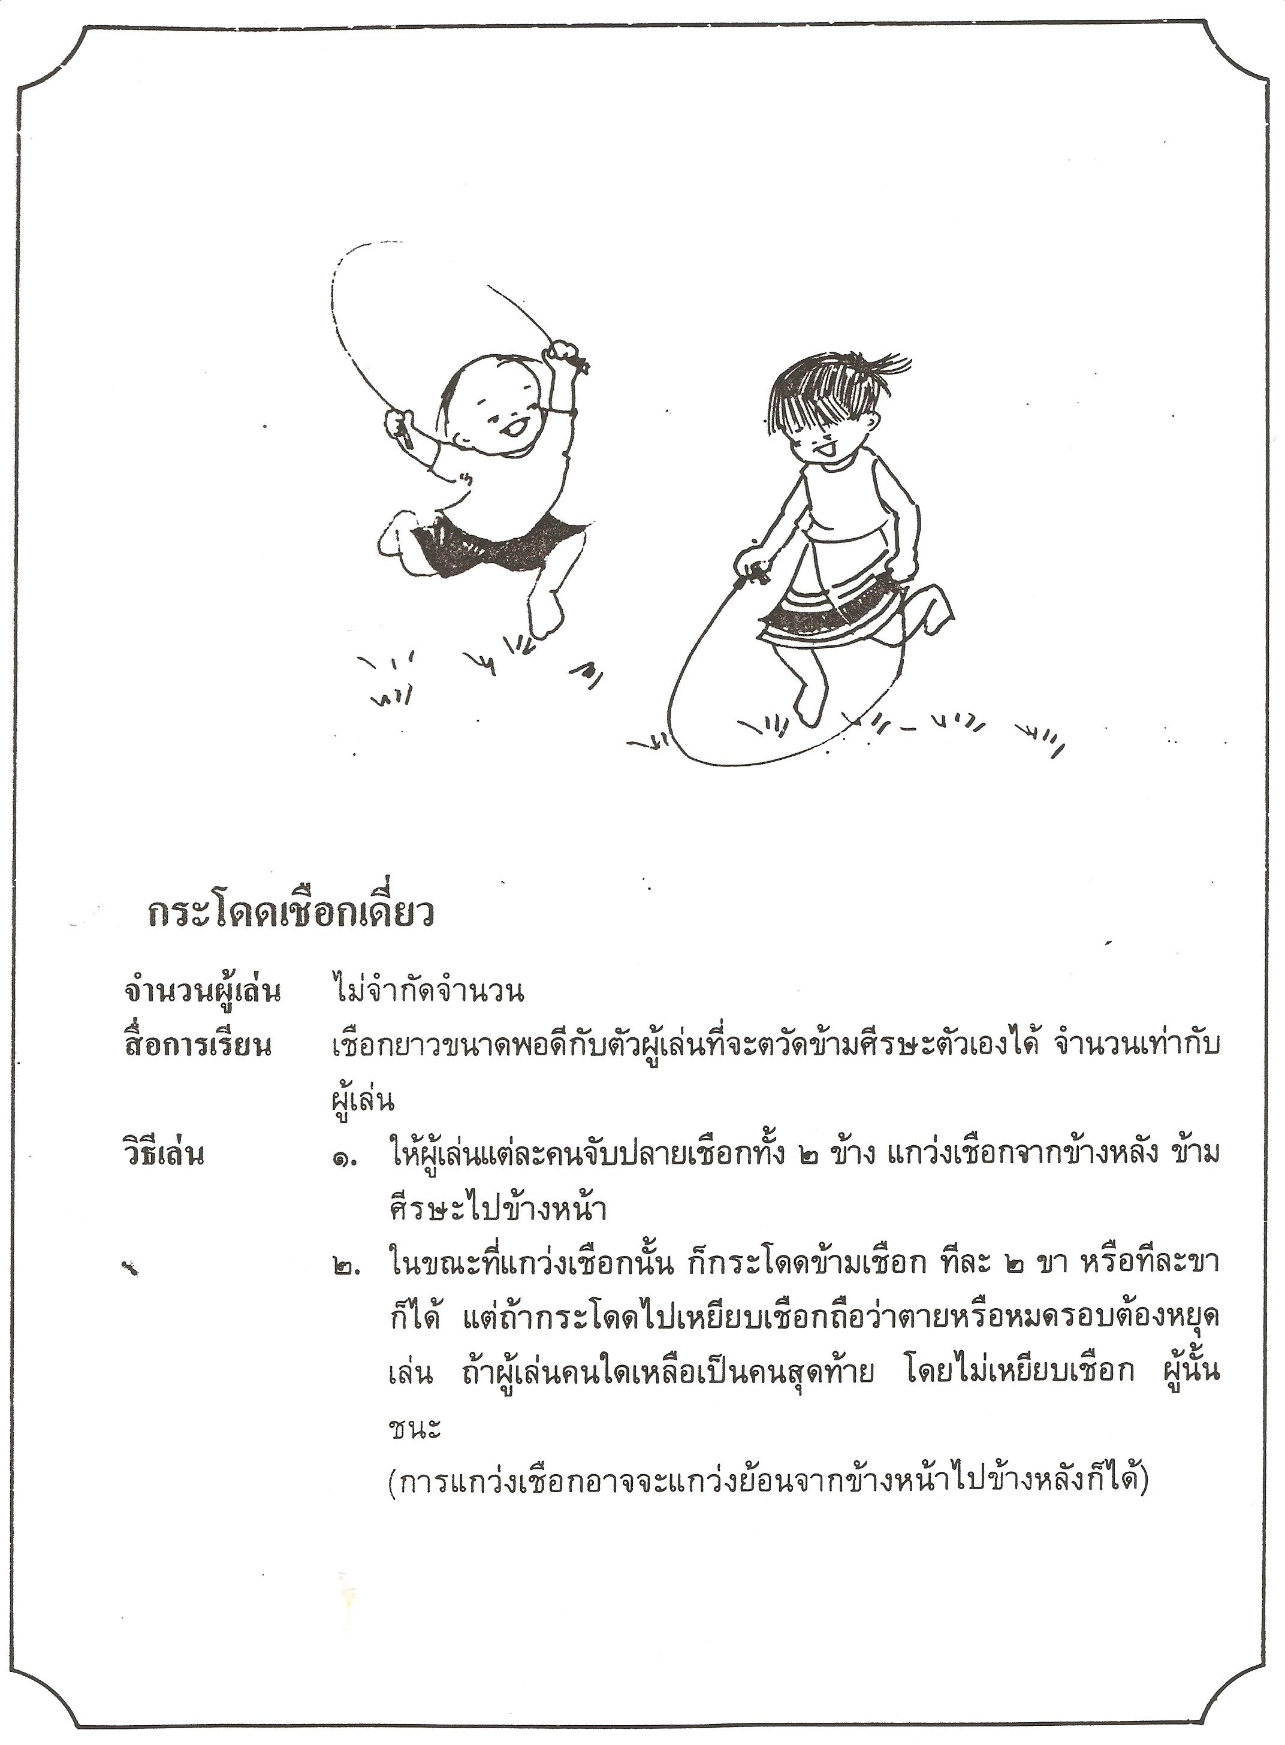
เกมการละเล่นกลางแจ้ง หน่วยผลไม้ วันที่ 2

